FORMULASI SEDIAAN ORALLY DISINTEGRATING TABLET EKSTRAK ETANOL KUNYIT (Curcuma domestica Val.) DENGAN PRIMOGEL SEBAGAI
SUPERDISINTEGRANT

SKRIPSI

OLEH :

GINDA RAHMI
NPM. 172114116

PROGRAM STUDI SARJANA FARMASI
FAKULTAS FARMASI
UNIVERSITAS MUSLIM NUSANTARA ALWASHLIYAH
MEDAN
2019
FORMULASI SEDIAAN ORALLY DISINTEGRATING TABLET EKSTRAK ETANOL KUNYIT (Curcuma domestica Val.) DENGAN PRIMOGEL SEBAGAI
SUPERDISINTEGRANT

SKRIPSI

Diajukan untuk memenuhi syarat-syarat memperoleh gelar
Sarjana Farmasi pada Fakultas Farmasi Universitas
Muslim Nusantara Al-Washliyah Medan

OLEH :

GINDA RAHMI
NPM. 172114116

PROGRAM STUDI SARJANA FARMASI
FAKULTAS FARMASI
UNIVERSITAS MUSLIM NUSANTARA ALWASHLIYAH
MEDAN
2019

FORMULASI SEDIAAN ORALLY DISINTEGRATING TABLET EKSTRAK ETANOL KUNYIT (Curcuma domestica Val.) DENGAN PRIMOGEL SEBAGAI
SUPERDISINTEGRANT

GINDA RAHMI
NPM. 172114116

ABSTRAK

Kunyit merupakan salah satu tanaman obat yang memiliki banyak manfaat bagi kesehatan. Beberapa manfaatnya antara lain dapat mengatasi perut kembung, nyeri dan mual. Selain itu, kunyit juga berkhasiat untuk meningkatkan nafsu makan. Sediaan Orally Disintegrating Tablet diformulasikan untuk mempermudah penggunaan dalam pengobatan. Tablet ini memiliki waktu hancur yang sangat cepat dibandingkan tablet konvensional sehingga dapat mempercepat efek terapi. Oleh sebab itu, penggunaan bahan penghancur menjadi salah satu faktor penting agar mempercepat waktu disintegrasi tablet.
Pada pembuatan Orally Disintegrating Tablet menggunakan bahan penghancur yaitu primogel dengan konsentrasi 2%, 4% dan 6%. Hal ini untuk mengetahui waktu hancur tablet dari setiap konsentrasi. Tahap awal yang dilakukan yaitu proses pencampuran zat aktif dan zat tambahan. Setelah proses pencampuran selesai lalu dilakukan uji preformulasi. Kemudian dilakukan pencetakan tablet menggunakan metode cetak langsung. Tablet yang telah diformulasi dilakukan evaluasi yang meliputi keseragaman bobot, kekerasan, keregasan, waktu hancur dan waktu pembasahan.
Hasil evaluasi tablet yaitu keseragaman bobot tidak ada penyimpangan bobot pada ketiga formula. Kekerasan tablet yang diperoleh 2-3 Kg. Keregasan tablet yang diperoleh 0,20 – 0,41%. Pada pengujian waktu hancur hasil yang diperoleh kurang dari 60 detik. Ketiga formula memenuhi persyaratan evaluasi. Tujuan dilakukan pengujian ini untuk mengetahui lama waktu yang diperlukan tablet untuk hancur menjadi partikel. Namun pada pengujian waktu hancur di mulut diperoleh hasil yaitu 58,34 detik sampai 81,13 detik. Waktu hancur yang baik untuk tablet ODT yaitu kurang dari 60 detik. Pengujian ini dilakukan untuk mengetahui lamanya waktu hancur tablet dari tiap formula ketika kontak dengan saliva. Lalu dilakukan uji waktu pembasahan dengan hasil yang diperoleh yaitu berkisar antara 46,54 detik sampai 57,92 detik.

Kata Kunci: Kunyit, Orally Disintegrating Tablet, Primogel, Waktu Hancur, Superdisintegrant

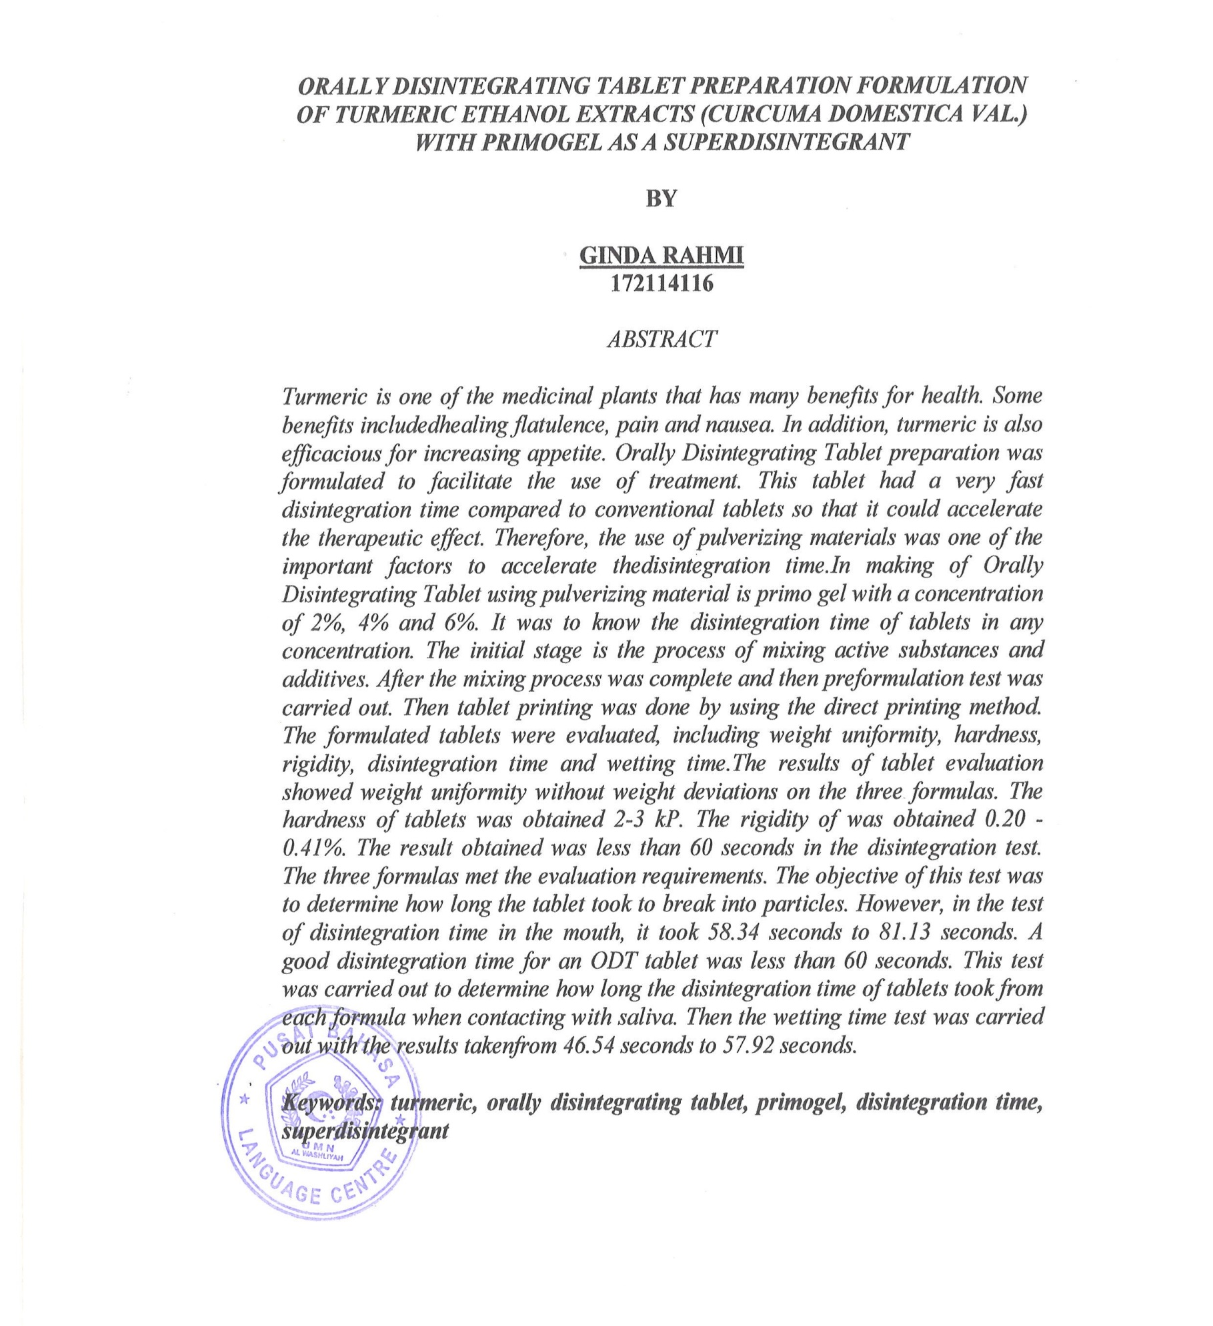

KATA PENGANTAR
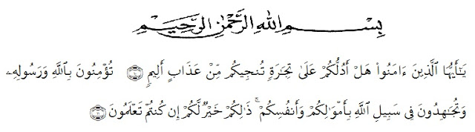
Artinya “Wahai orang-orang yang beriman! Maukah kamu Aku tunjukkan suatu perniagaan yang dapat menyelamatkanmu dari azab yang pedih. (Yaitu) kamu beriman kepada Allah dan Rasul-Nya dan berjihad dijalan Allah dengan harta dan jiwamu. Itulah yang lebih baik bagimu, jika kamu mengetahui. (Al-Qur’an Surah As-Saff Ayat 10-11).
Puji syukur kepada Allah SWT yang telah melimpahkan rahmat dan karunia-Nya, sehingga penulis dapat menyelesaikan penelitian dan penyusunan skripsi ini. Tak lupa pula shalawat beriring salam kepada Rasulullah SAW yang telah membawa kita ke alam yang penuh ilmu pengetahuan. Skripsi dengan judul “Formulasi Sediaan Orally Disintegrating Tablet Ekstrak Etanol Kunyit (Curcuma domestica Val.) Dengan Primogel Sebagai Superdisintegrant” disusun untuk melengkapi salah satu syarat mencapai gelar Sarjana Farmasi pada Fakultas Farmasi Program Studi Farmasi Universitas Muslim Nusantara Al-Washliyah Medan.
Penelitian dan penyusunan skripsi ini banyak mendapatkan motivasi, dukungan dan bantuan yang tak terhingga dari keluarga yaitu Ayahanda Drs. Nasir dan ibunda Ainal Mardhiah S.Pd, serta seluruh keluarga atas cinta dan kasih sayang tanpa batas, materil, serta doa yang tiada henti yang diberikan kepada penulis.
Penulis juga menyampaikan terima kasih yang sebesar-besarnya kepada Ibu Minda Sari Lubis, S.Farm., M.Si., Apt selaku pembimbing I dan Bapak Dr.Samran, M.Si., Apt selaku pembimbing II dan Ibu Gabena Indrayani Dalimunthe M.Si, Apt selaku penguji yang telah memberikan banyak masukan, saran dan bimbingan selama penelitian sehingga selesainya skripsi ini.
Pada kesempatan ini penulis juga mengucapkan terima kasih yang sebesar-besarnya kepada:
- Bapak Rektor Universitas Muslim Nusantara Al-Washliyah Medan, Bapak H. Hardi Mulyono, S.E., M.A.P
- Ibu Minda Sari Lubis, S.Farm., M.Si., Apt selaku Dekan Fakultas Farmasi UMN Al-Washliyah Medan
- Ibu Debi Meilani, S.Si., M.Si., Apt, selaku Wakil Dekan I, Ibu Melati Yulia Kusumastuti, S.Farm, M.Sc selaku Wakil Dekan II
- Ibu Rafita Yuniarti, S.Si., M.Kes., Apt selaku Kepala Laboratorium Terpadu Farmasi Universitas Muslim Nusantara Al-Washliyah Medan beserta laboran yang telah memberikan izin kepada penulis untuk menggunakan fasilitas laboratorium.
- Bapak dan Ibu staf pengajar Program Studi Farmasi Universitas Muslim Nusantara Al-Washliyah Medan yang telah mendidik dan membina penulis hingga dapat menyelesaikan pendidikan.
- Semua teman-teman mahasiswa/mahasiswi Fakultas Farmasi UMN Al-Washliyah Medan yang selalu memberikan motivasi, semangat dan waktu atas kebersamaan selama menempuh pendidikan.
Semoga segala bantuan dan jerih payah dari semua pihak bernilai ibadah dari Allah SWT. Penulis menyadari sepenuhnya bahwa masih banyak kekurangan dalam penyusunan skripsi ini. Oleh karena itu dengan segala kerendahan hati penulis harapkan kritik dan saran yang membangun pada skripsi ini. Semoga skripsi ini dapat bermanfaat bagi kita semua.
Medan, Agustus 2019
Penulis

Ginda Rahmi

DAFTAR ISI

Halaman

HALAMAN JUDUL

HALAMAN PENGESAHAN

HALAMAN PERNYATAAN

ABSTRAK i
KATA PENGANTAR iii
DAFTAR ISI vi
DAFTAR TABEL xi
DAFTAR GAMBAR xii
DAFTAR LAMPIRAN xiii
BAB I PENDAHULUAN 1
1.1 Latar Belakang 1
1.2 Perumusan Masalah 3
1.3 Hipotesis Penelitian 3
1.4 Tujuan Penelitian 3
1.5 Manfaat Penelitian 3
BAB II TINJAUAN PUSTAKA 5
2.1 Kunyit (Curcuma domestica Val.) 5
2.1.1 Deskripsi Tanaman 5
2.1.2 Klasifikasi Tanaman 6
2.1.3 Nama Daerah 6
2.1.4 Kandungan kimia 6
2.1.5 Manfaat Tanaman 7

2.2 Ekstrak 7
2.2.1 Pengertian Ekstrak 7
2.2.2 Pembagian Ekstrak 7
2.2.3 Metode Ekstraksi 8
2.3 Uraian Senyawa Kimia Tanaman 9
2.3.1 Metabolit Primer 10
2.3.2 Metabolit Sekunder 10
2.4 Orally Disintegrating Tablet 15
2.4.1 Karakteristik Sediaan ODT 15
2.4.2 Keuntungan dan Kelemahan ODT 17
2.4.3 Teknologi Formulasi ODT 17
2.4.4 Bahan Tambahan Pembuatan ODT 20
2.5 Preformulasi 23
2.5.1 Waktu Alir 23
2.5.2 Sudut Diam 24
2.5.3 Indeks Kompresibilitas 24
2.6 Evaluasi Tablet 24
2.6.1 Keseragaman Bobot Tablet 24
2.6.2 Kekerasan Tablet 25
2.6.3 Keregasan Tablet 25
2.6.4 Waktu Hancur Tablet 25
BAB III METODE PENELITIAN 27
3.1 Jenis Penelitian 27
3.2 Lokasi dan Jadwal Penelitian 27
3.3 Sampel Penelitian 27
3.4 Identifikasi Sampel 27
3.5 Alat 28
3.6 Bahan 28
3.5 Penyiapan sampel 28
3.5.1 Pembuatan Serbuk Simplisia 28
3.6 Penetapan Kadar Air 28
3.6.1 Penjenuhan Toluen 28
3.6.2 Penetapan Kadar Air Simplisia 29
3.7 Pembuatan Ekstrak Kunyit 29
3.8 Pembuatan Larutan Pereaksi 30
3.7.1 Larutan Pereaksi Bouchardat 30
3.7.2 Larutan Pereaksi Mayer 30
3.7.3 Larutan Pereksi Dragendroff 30
3.7.4 Larutan Pereaksi Molisch 30
3.7.5 Larutan Pereaksi Asam Klorida 2 N 30
2.7.6 Larutan Pereaksi Asam Sulfat 2 N 31
3.7.7 Larutan Pereaksi Natrium Hidroksida 2 N 31
3.7.8 Larutan Pereaksi Besi (III) Klorida 1% b/v 31
3.7.9 Larutan Pereaksi Timbal (II) Asetat 0,4 M 31
3.8 Skrining Fitokimia 31
3.8.1 Alkaloid 31
3.8.2 Flavonoid 32
3.8.3 Tanin 32
3.8.4 Saponin 32
3.8.5 Steroida dan Triterpeoid 32
3.8.6 Glikosida 33

3.9 Prosedur Penelitian 34
3.9.1 Rencana Kerja 34
3.9.2 Rancangan Formula 34
3.9.3 Pembuatan Orally Disintegrating Tablet (ODT) 34
3.10 Uji Preformulasi Tiap Formula 35
3.10.1 Evaluasi Waktu Alir 35
3.10.2 Evaluasi Sudut Diam 35
3.10.3 Evaluasi Indeks Kompressibilitas 36
3.11 Evaluasi Tablet 36
3.11.1 Evaluasi Keseragaman Bobot Tablet 36
3.11.2 Evaluasi Kekerasan Tablet 36
3.11.3 Evaluasi Keregasan Tablet (Friability) 37
3.11.4 Evaluasi Waktu Hancur Tablet 37
3.11.5 Evaluasi Waktu Pembasahan 37
3.11.6 Evaluasi Waktu Hancur Di Rongga Mulut 38
BAB IV HASIL DAN PEMBAHASAN 39
4.1 Hasil Identifikasi Kunyit 39
4.2 Hasil Ekstraksi Kunyit 39
4.3 Hasil Skrining Fitokimia 39
4.4 Hasil Kadar Air 40
4.5 Pembuatan Orally Disintegrating Tablet 40
4.5.1 Evaluasi Waktu Alir 41
4.5.2 Evaluasi Sudut Diam 42
4.5.3 Evaluasi Indeks Kompresibilitas 42
4.5.4 Evaluasi Keseragaman bobot 43
4.5.5 Evaluasi Kekerasan Tablet 44
4.5.6 Evaluasi Kerapuhan Tablet 45
4.5.7 Evaluasi Waktu Hancur 46
4.5.8 Evaluasi Waktu Pembasahan 47
4.5.9 Evaluasi Waktu Hancur Di Mulut 48
4.5.10 Uji ANOVA 49
BAB V KESIMPULAN DAN SARAN 50
5.1 Kesimpulan 50
5.2 Saran 50
DAFTAR PUSTAKA 51
LAMPIRAN 54

DAFTAR TABEL
Halaman

Tabel 3.1 Formula Orally Disintegrating Tablet (ODT) 34

Tabel 3.2 Syarat Keseragaman Bobot 36

Tabel 4.1 Hasil Skrining Fitokimia 39

Tabel 4.2 Hasil Evaluasi Waktu Alir 41

Tabel 4.3 Hasil Evaluasi Sudut Diam 42

Tabel 4.4 Hasil Evaluasi Indeks Kompressibilitas 43

Tabel 4.5 Hasil Evaluasi Keseragaman Bobot Tablet 44

Tabel 4.6 Hasil Evaluasi Kekerasan Tablet 45

Tabel 4.7 Hasil Evaluasi Kerapuhan/Friabilitas Tablet 45

Tabel 4.8 Hasil Evaluasi Waktu Hancur 47

Tabel 4.9 Hasil Evaluasi Waktu Pembasahan 48

Tabel 4.10 Hasil Evaluasi Waktu Hancur Di Mulut 49

DAFTAR GAMBAR
Halaman

Gambar 2.1 Kunyit 5
Gambar 2.2 Struktur Kimia SSG 21
Gambar 4.1 Waktu Pembasahan 48

DAFTAR LAMPIRAN
Halaman

Lampiran 1. Hasil Determinasi 54

Lampiran 2. Sertifikat Analisis Manitol 55

Lampiran 3. Sertifikat Analisis Avicel 56

Lampiran 4. Sertifikat Analisis Primogel 57

Lampiran 5. Bagan Alir Pembuatan Ekstrak Etanol Kunyit 58

Lampiran 6. Prosedur Kerja Penelitian 59

Lampiran 7. Formulasi Sediaan Tablet ODT 60

Lampiran 8. Perhitungan Kadar Air 61

Lampiran 9. Data Hasil Evaluasi Prefomulasi 62

Lampiran 10. Data Hasil Evaluasi Tablet 64

Lampiran 11. Hasil Uji ANOVA 68

Lampiran 12. Bahan Penelitian 69

Lampiran 13. Evaluasi Waktu Hancur Di Mulut 70

Lampiran 14. Evaluasi Waktu Pembasahan 71

